**Дата:** 29.03.2022 **Урок:** українська мова **Клас: 3**

**ТЕМА: Встановлюю зв’язок дієслів з іменниками**

**Мета**: поглибити знання про дієслова, вчити встановлювати зв'язок дієслів з іменниками, розуміти функцію дієслів, виконувати завдання за зразком; розвивати критичне мислення, увагу, спостережливість, пам'ять, усне і писемне мовлення; удосконалювати навички письма; формувати компетентність спілкуватися рідною мовою, соціальну, громадянську компетентності; виховувати повагу до рідної мови, до традицій своєї країни.

***Опорний конспект уроку***

**І. Вступна частина. Повторення вивченого матеріалу.**

*1.* Емоційне налаштування.

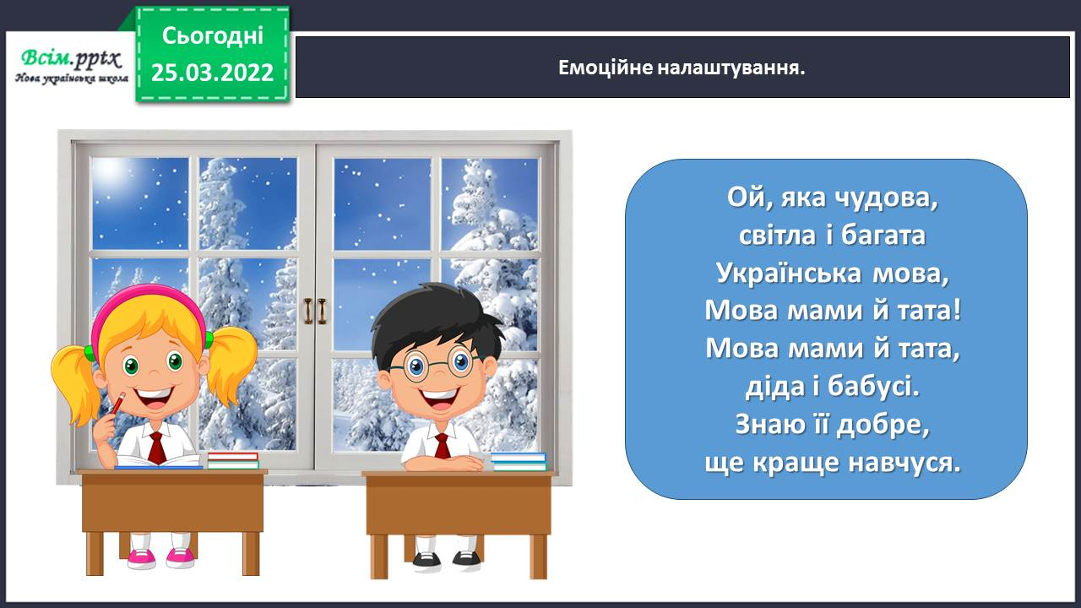

*2.* Повідомлення теми уроку.

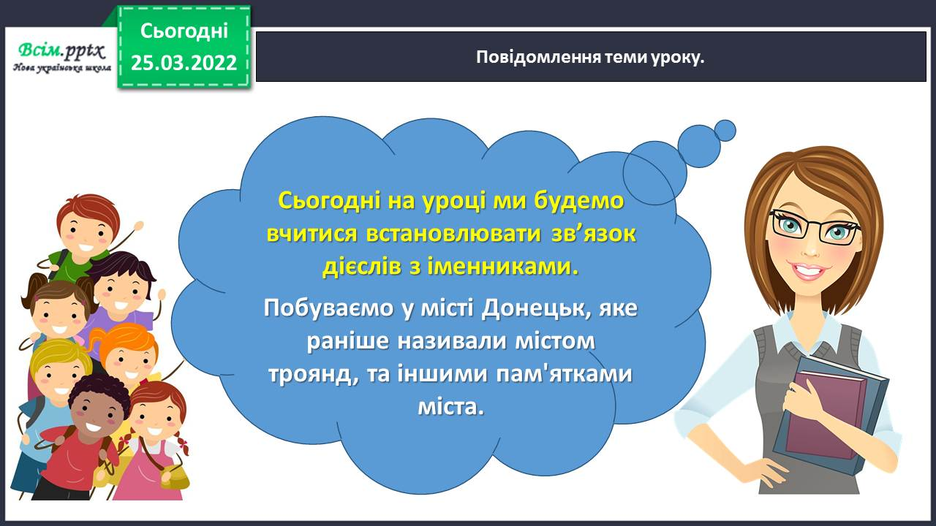

*3.* Хвилинка каліграфії.

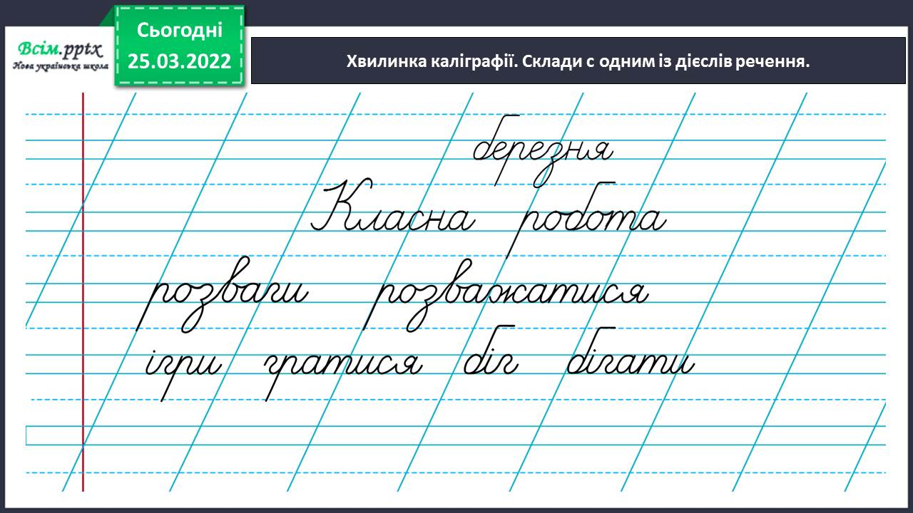

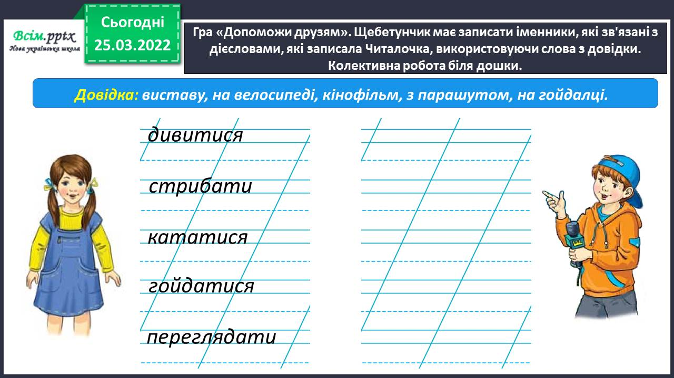

4.Гімнастика для очей.

<https://www.youtube.com/watch?v=qxkSQqecR0w>

**ІІ. Основна частина.**

Вправа 1. Прочитай текст. Які факти з тексту були для тебе невідомими?

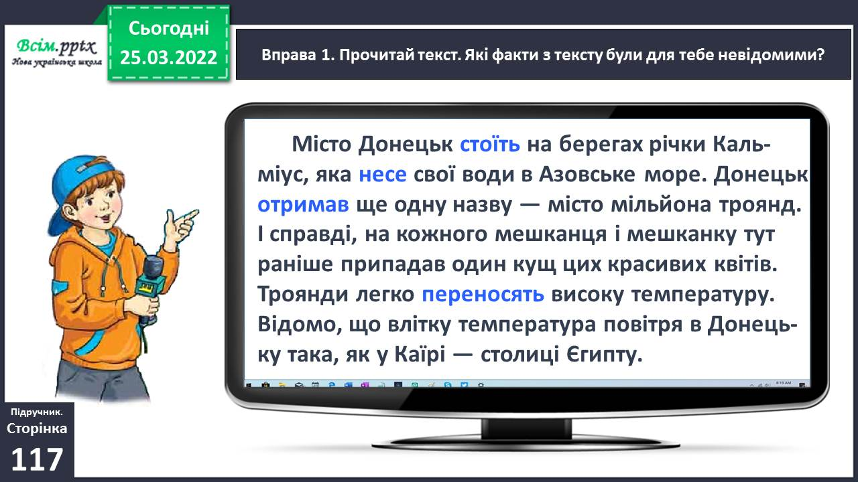

Вправа 2. Визнач, з якими іменниками зв’язані дієслова, виділені в тексті про Донецьк. Знайди їх за питаннями і запиши.

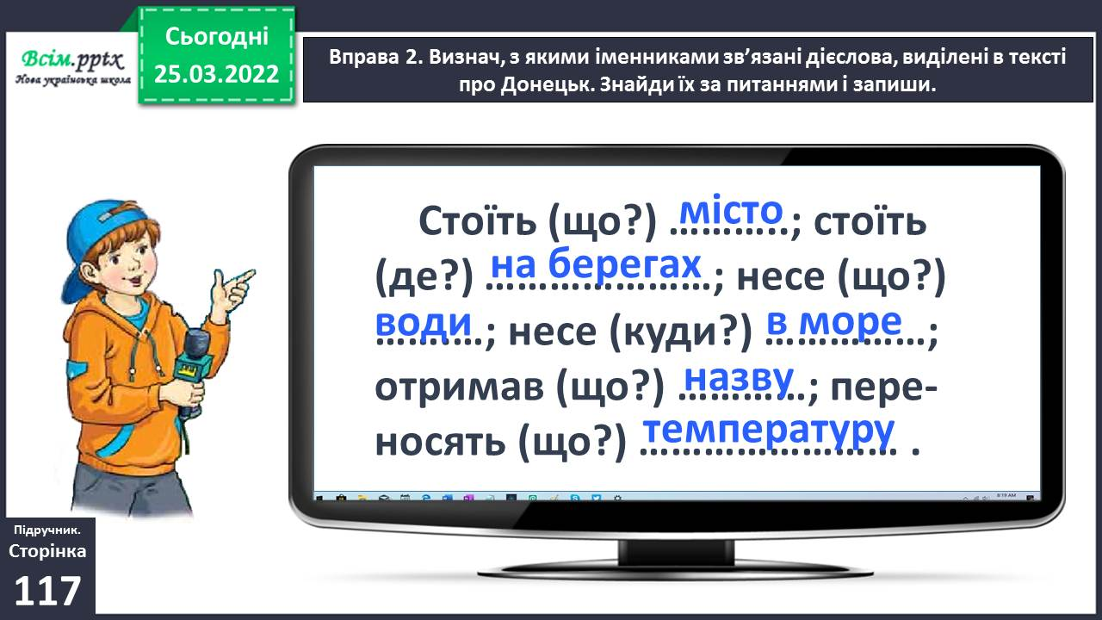

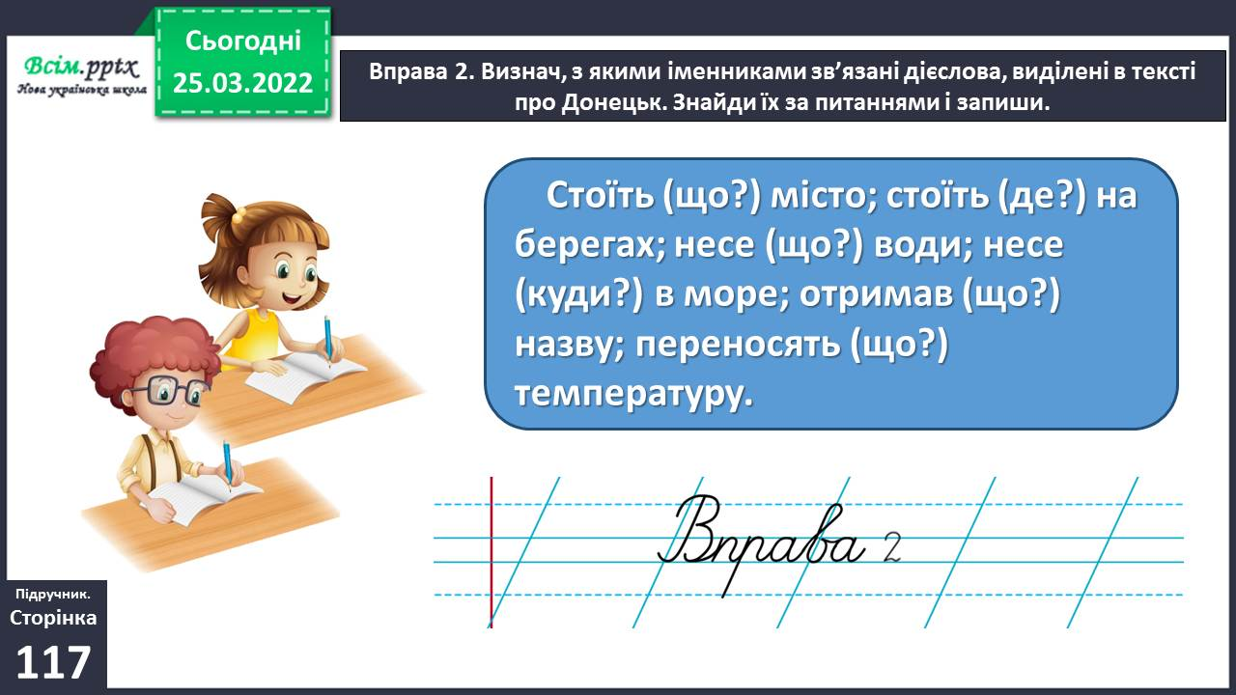

Вправа 3. Прочитай повідомлення Родзинки про незвичайний парк.

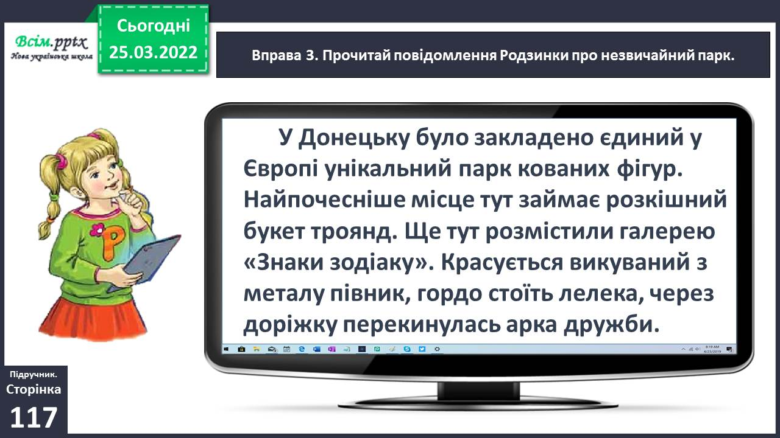

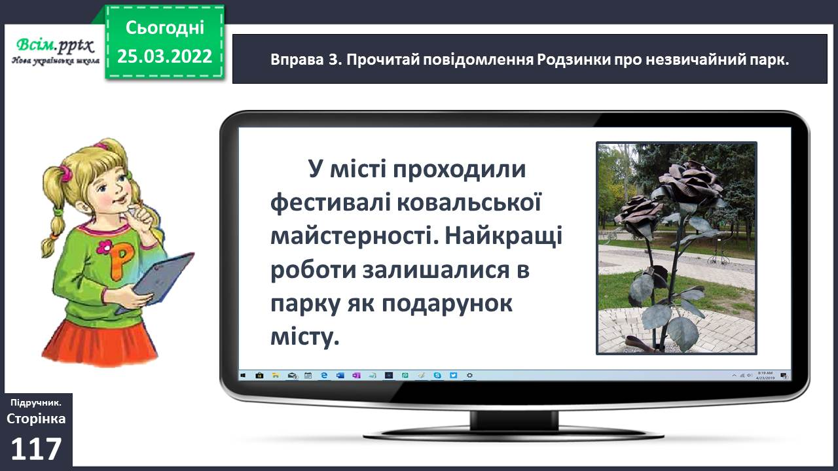

Вправа 4. Випиши з тексту про парк дієслова разом з іменниками, що зв’язані з ними.

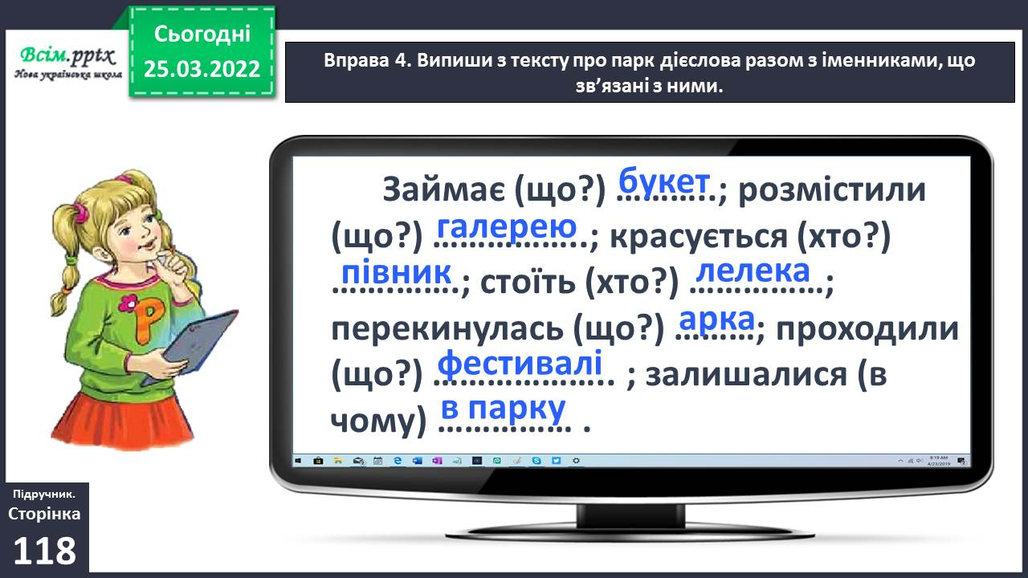

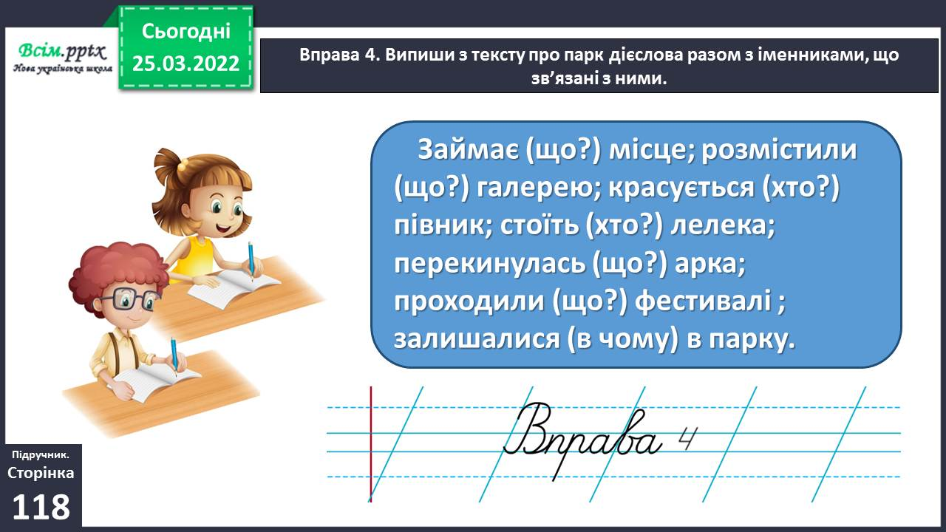

Фізкультхвилинка.

<https://www.youtube.com/watch?v=0meG5Pn_iOI>

*Слайд 15-16.* Вправа 5. Уяви, що у твоєму селі/місті облаштовують парк металевих фігур. Які фігури тобі хотілося б там побачити? Напиши про це

розповідь (3–4 речення).

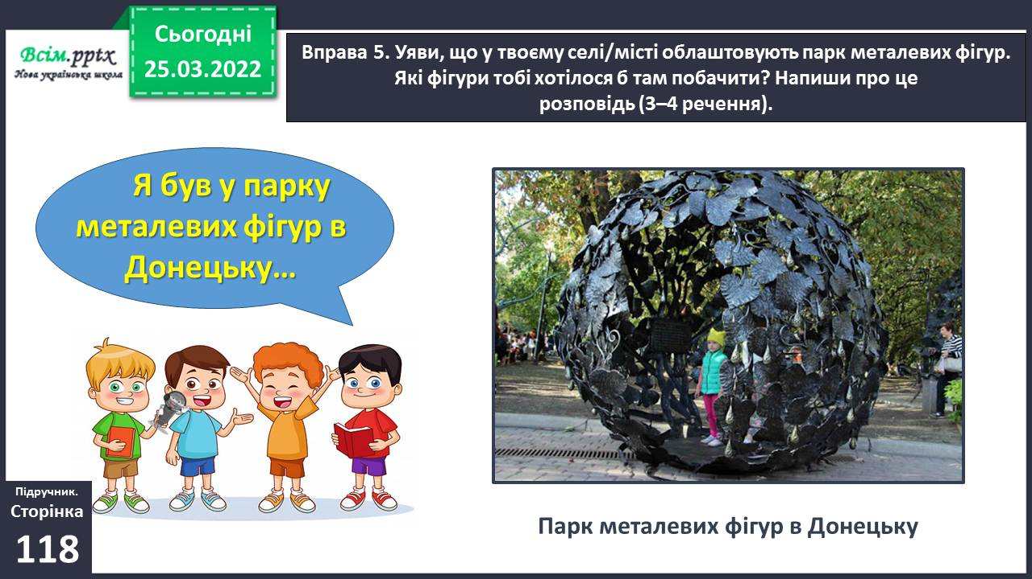

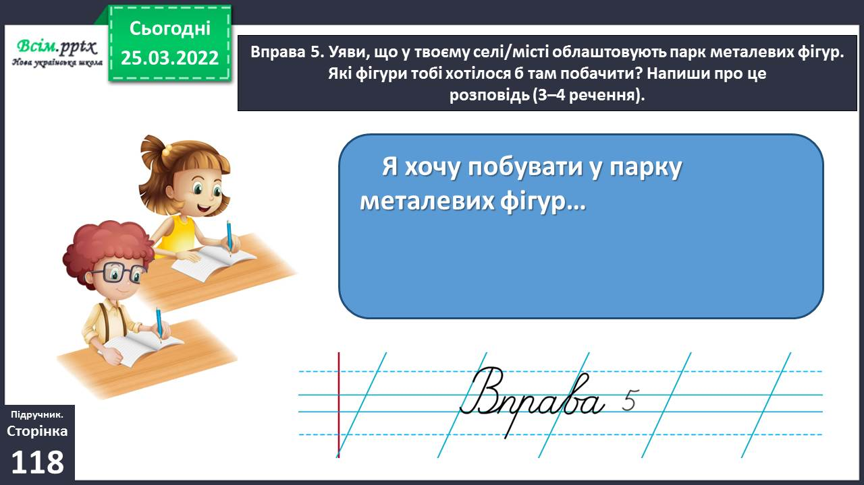

Вправа 6-7. Щебетунчик і Ґаджик змагалися, хто найточніше опише предмет дієсловами. Відгадай назву описаних предметів і запиши. Знайди серед записаних дієслів слова з префіксами. Познач префікси. 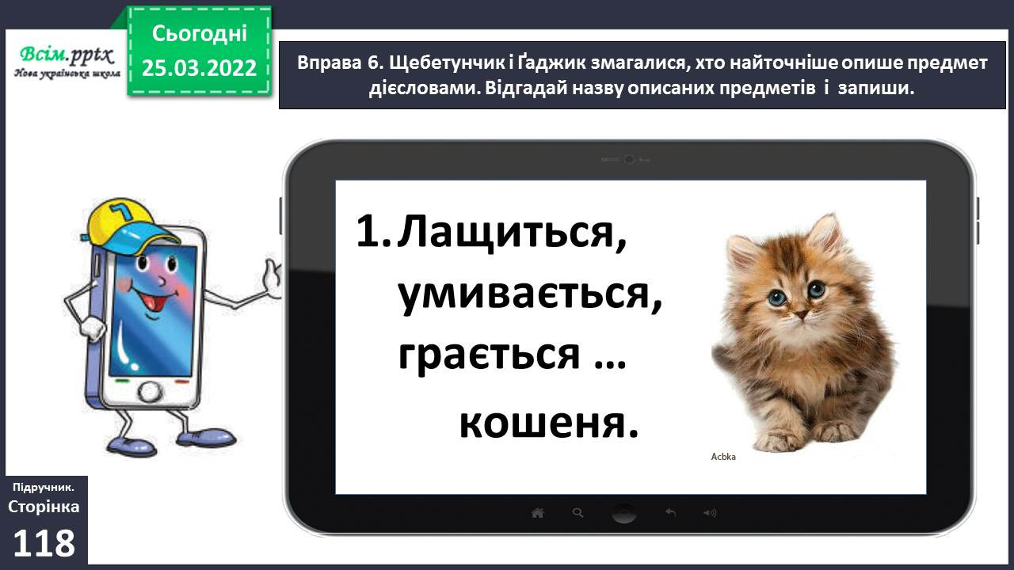

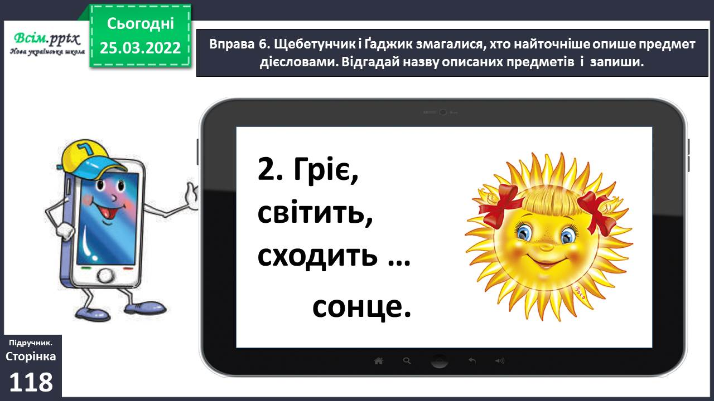

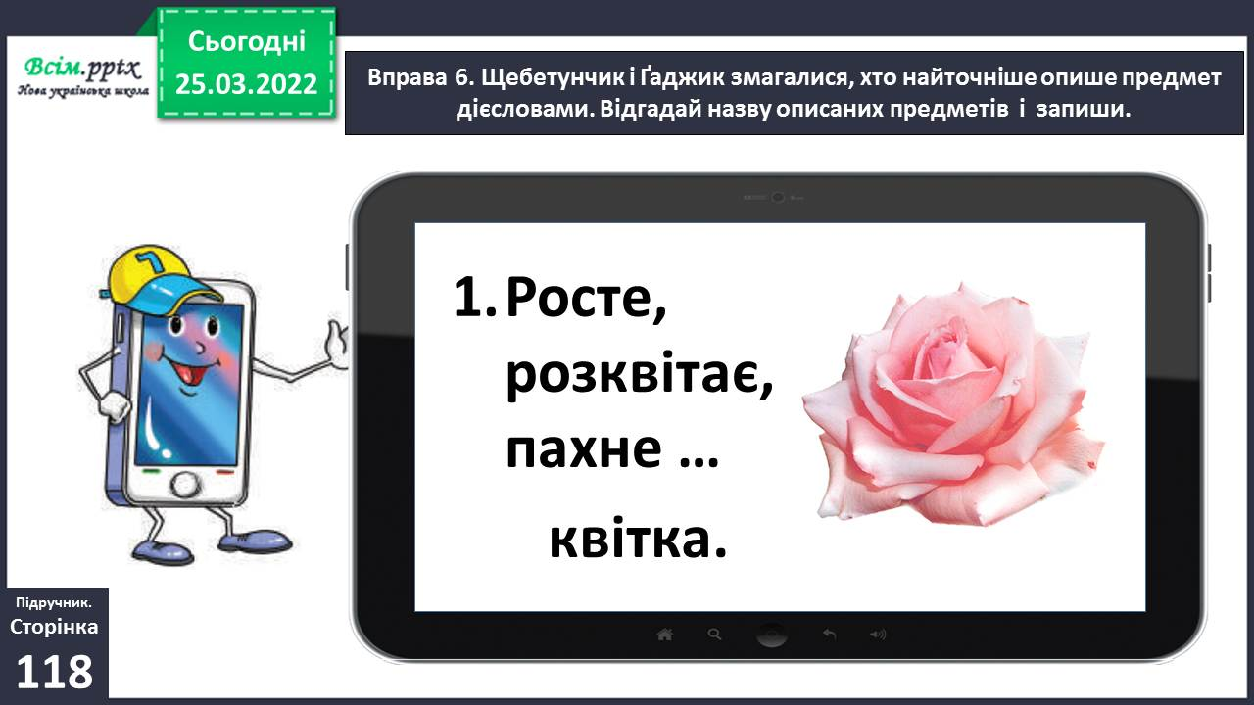

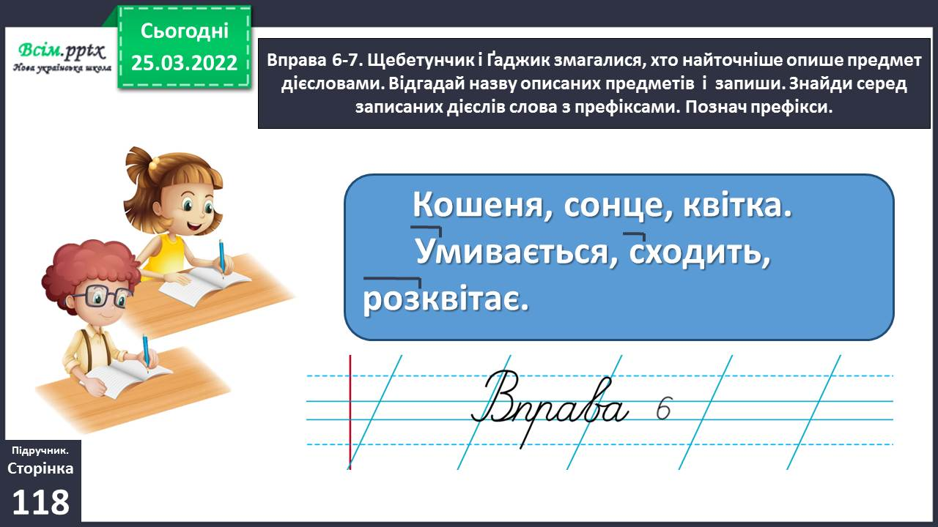

Вправа 8. Прочитай повідомлення Читалочки. Спиши його, поставивши дієслова, що в дужках, у теперішньому часі.

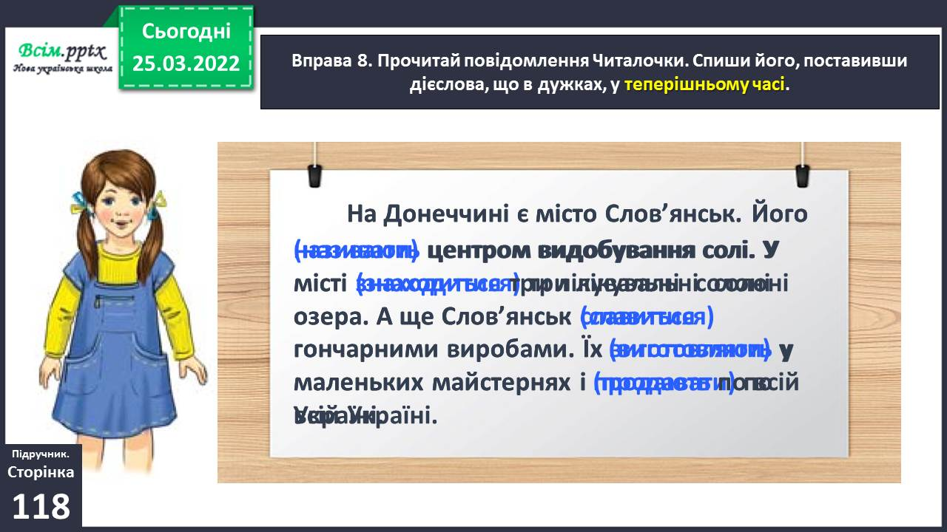

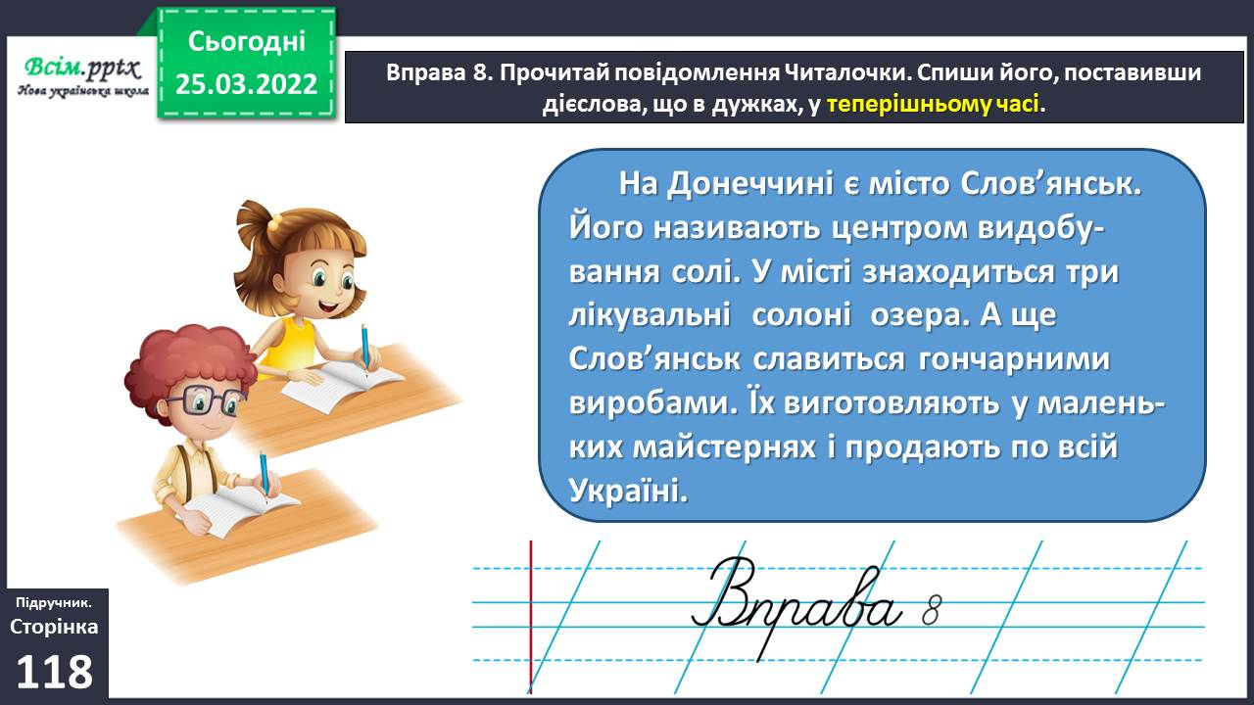

**ІІІ. Заключна частина.**

*1.* Пояснення домашнього завдання.

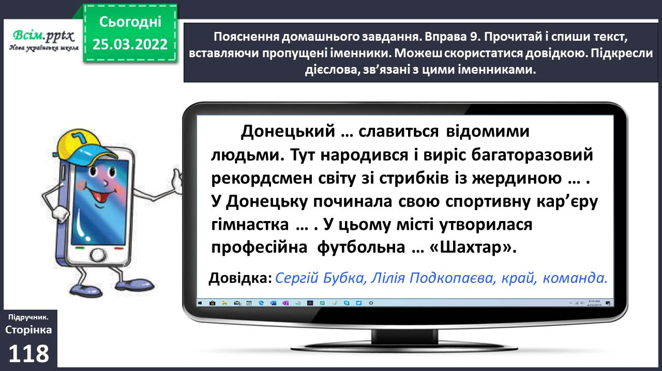

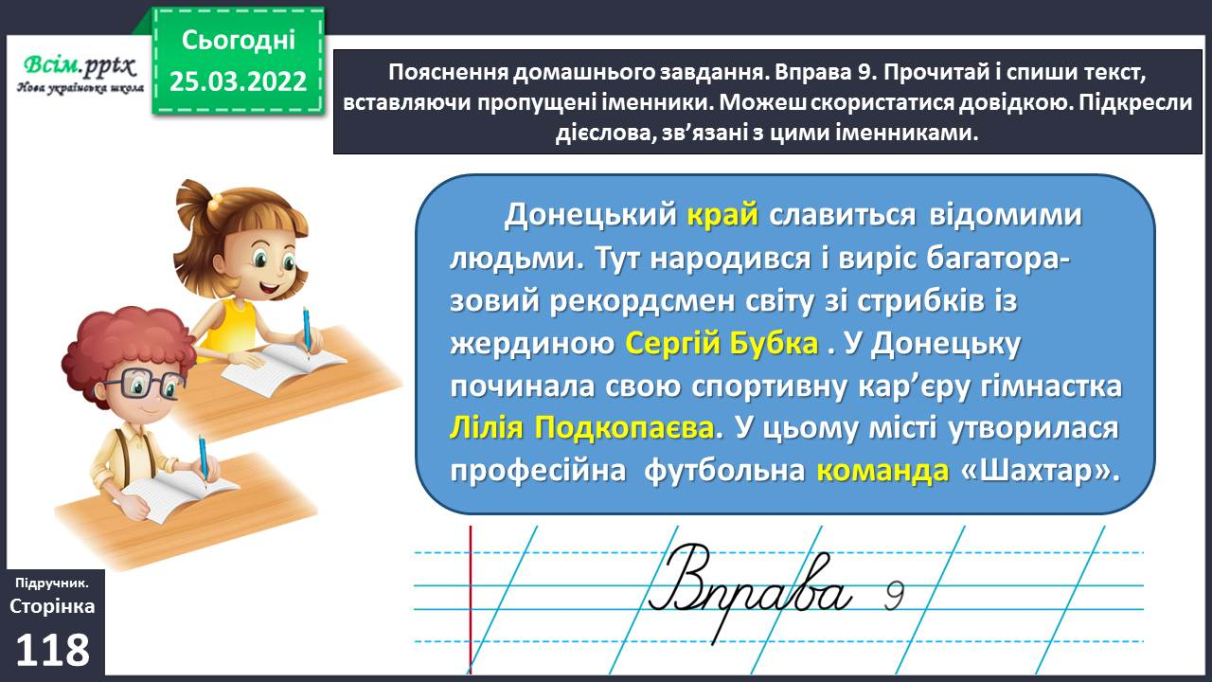

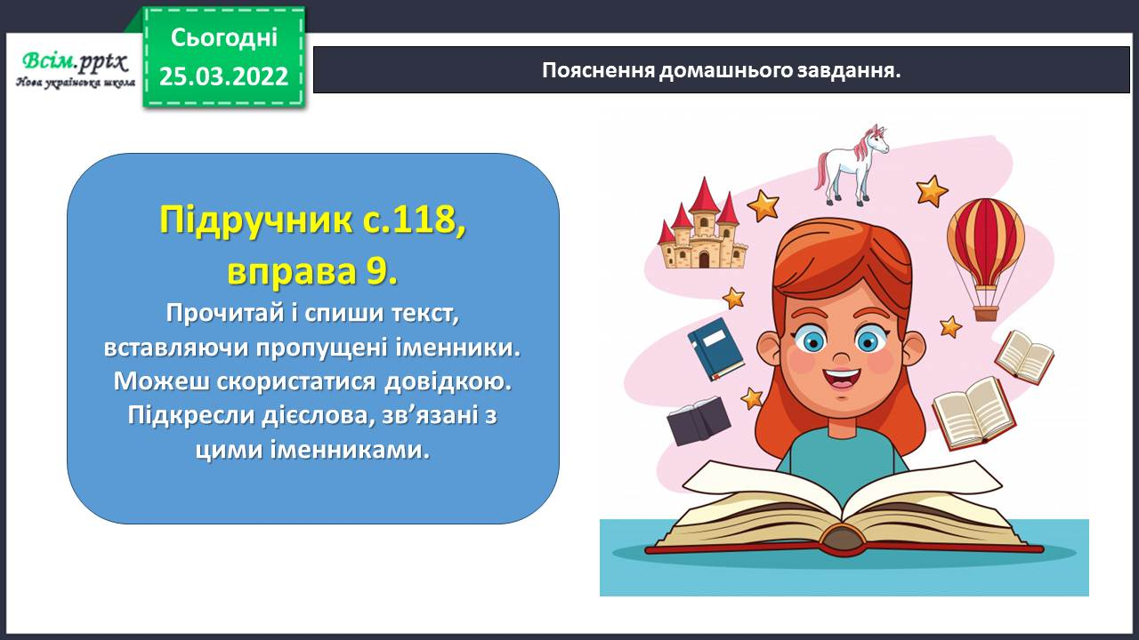

**Виконані роботи можна надіслати:**

1.На освітню платформу для дистанційного навчання HUMAN або

2.На електронну адресу **lvgorevich.55@gmail.com**

***Бажаю успіхів у навчанні!!!***